Государственное автономное профессиональное образовательное учреждение
Чувашской Республики
«Чебоксарский экономико-технологический колледж»
Министерства образования и молодежной политики Чувашской Республики

МЕТОДИЧЕСКИЕ УКАЗАНИЯ
ДЛЯ ПРАКТИЧЕСКИХ ЗАНЯТИЙ
МДК.04.01 ИСКУССТВО ПРИЧЕСКИ
профессия среднего профессионального образования
43.01.02 Парикмахер

Разработчик:
Орлова Л. Ю., преподаватель

Чебоксары 2022
СОДЕРЖАНИЕ
Введение 3
1.Перечень и содержание практических занятий………………………………......5
2. Методические указания к практическим занятиям……………………………..5
Список литературы .10

ВВЕДЕНИЕ

Практические занятия является неотъемлемой составляющей процесса освоения программы обучения. Практические занятия в значительной мере определяют результаты и качество освоения МДК.04.01. Искусство прически. В связи с этим планирование, организация, выполнение и контроль практических занятий приобретают особое значение и нуждаются в методическом руководстве и методическом обеспечении.
Настоящие методические указания освещают виды и формы практических занятий по МДК.
Основная цель методических указаний состоит в обеспечении студентов необходимыми сведениями, методиками для успешного выполнения работы, в формировании устойчивых навыков и умений по разным аспектам обучения, позволяющих самостоятельно решать учебные задачи, выполнять разнообразные задания, преодолевать наиболее трудные моменты.
В результате освоения МДК обучающийся должен:
уметь:
- организовывать рабочее место;
- подбирать препараты, принадлежности для причесок;
- пользоваться парикмахерским инструментом;
- выполнять все виды причесок в соответствии с инструкционно – технологической картой;
- производить коррекцию прически;
- выполнять заключительные работы по обслуживанию клиентов;
знать:
- состав и свойства профессиональных препаратов;
- современные направления моды в парикмахерском искусстве;
- нормы расхода препаратов, времени на выполнение работ;
- технологии выполнения причесок с моделирующими элементами;
- критерии оценки качества причесок.
Перечень общих компетенций, элементы которых формируются в рамках МДК
Код | Наименование результата обучения
ОК 1. | Понимать сущность и социальную значимость своей будущей профессии, проявлять к ней устойчивый интерес.
ОК 2. | Организовывать собственную деятельность, исходя из цели и способов ее достижения, определенных руководителем.
ОК 3. | Анализировать рабочую ситуацию, осуществлять текущий и итоговый контроль, оценку и коррекцию собственной деятельности, нести ответственность за результаты своей работы.
ОК 4. | Осуществлять поиск информации, необходимой для эффективного выполнения профессиональных задач.
ОК 5. | Использовать информационно-коммуникационные технологии в профессиональной деятельности.
ОК 6. | Работать в команде, эффективно общаться с коллегами, руководством, клиентами.
ОК 7. | Исполнять воинскую обязанность, в том числе с применением полученных профессиональных знаний (для юношей).
Перечень профессиональных компетенций, элементы которых формируются в рамках МДК
Код | Наименование результата обучения
ПК 4.1. | Выполнять подготовительные работы по обслуживанию клиентов.
ПК 4.2 | Выполнять прически с моделирующими элементами.
ПК 4.3 | Выполнять заключительные работы по обслуживанию клиентов.

1. Перечень и содержание практических занятий
Cодержание практических занятий | Объем часов
Практическое занятие №1 Определение силуэта прически | 2
Практическое занятие №2 Определение линий прически | 2
Практическое занятие №3 Определение элементов прически | 2
Практическое занятие №4 Подбор прически с учетом формы головы и индивидуальных особенностей клиента | 2
Практическое занятие №5 Приемы выполнения элементов прически | 2
Практическое занятие №6 Технологические методы оформления волос в прическу | 2
Практическое занятие №7 Оформление прически в кольцевые локоны | 2
Практическое занятие №8 Оформление прически на основе «пучка» | 2
Практическое занятие №.9 Оформление прически на основе «ракушки» | 2
Практическое занятие №10 Оформление прически на основе «валика» | 2
Практическое занятие №11 Оформление прически на основе «хвоста» | 2
Практическое занятие№12 Разработка вечерней прически | 2
Практическое занятие №13 Моделирование причесок с применением постижа | 2
Практическое занятие №14 Разработка исторических причесок | 2
Практическое занятие №15 Прически для выпускного бала | 2
Практическое занятие №16 Выполнение конкурсных причесок | 2
Всего | 32

2. Методические указания к практическим занятиям

Практическое занятие № 1. Определение силуэта прически
Задание: определите силуэт прически, используя предлагаемые сведения
- Квадратный силуэт прически
- Расширенный силуэт прически
- Удлиненный овал силуэт прически
- Округленный силуэт прически
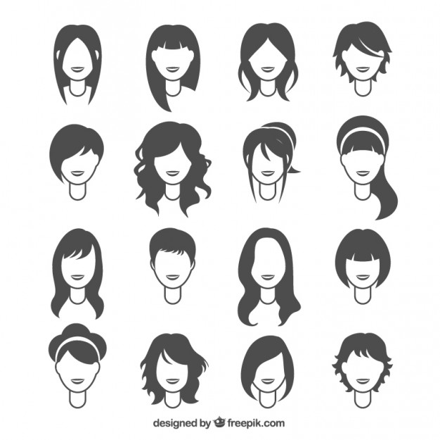

Практическое занятие №2. Определение линий прически
Задание: определите линии прически, используя предлагаемые сведения
- стремление вверх;
- движение вниз, падение;
- ощущение покоя;
- неустойчивость, текучесть;
- напряженность;
- вялость;
- убывание;
- нарастание;
- равномерность;
- неравномерность.
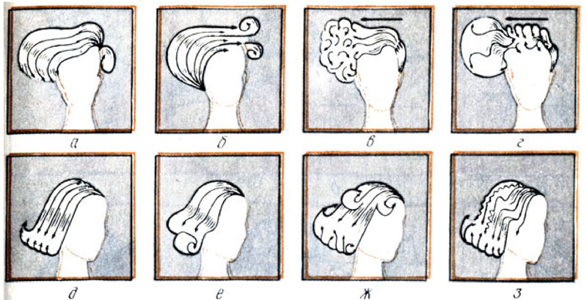
Практическое занятие №3 Определение элементов прически
Задание: определите элементы прически, используя предлагаемые сведения
- Пробор
- Полупробор
- Крон
- Волна
- Локон
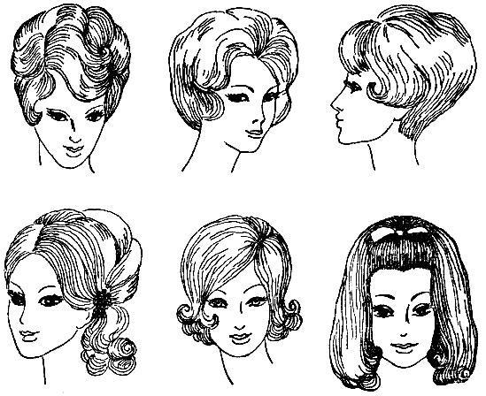

Практическое занятие № 4. Подбор прически с учетом формы головы и индивидуальных особенностей клиента
Задание: подберите прическу, используя предлагаемые сведения
- Круглая голова
- Квадратная голова
- Овальная голова
- Заостренная голова
- Скошенная голова
- Плоская голова
- Выступающая выпуклая бугром голова
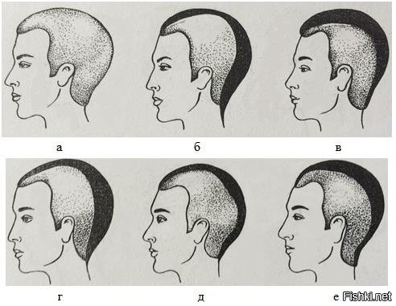

Практическое занятие № 5. Приемы выполнения элементов прически
Задание: выполните элементы прически, используя предлагаемые сведения
Инструменты: зажимы, расчески.
Материалы: лак при необходимости, резинки, шпильки, невидимки.
Порядок выполнения работы:
1. Подготовительные работы.
2. Коммуникация с клиентом.
3. Выполнение элементы причесок: жгут, узел, плетение, колосок, коса, валик, локон, волны.
4. Заключительные работы.

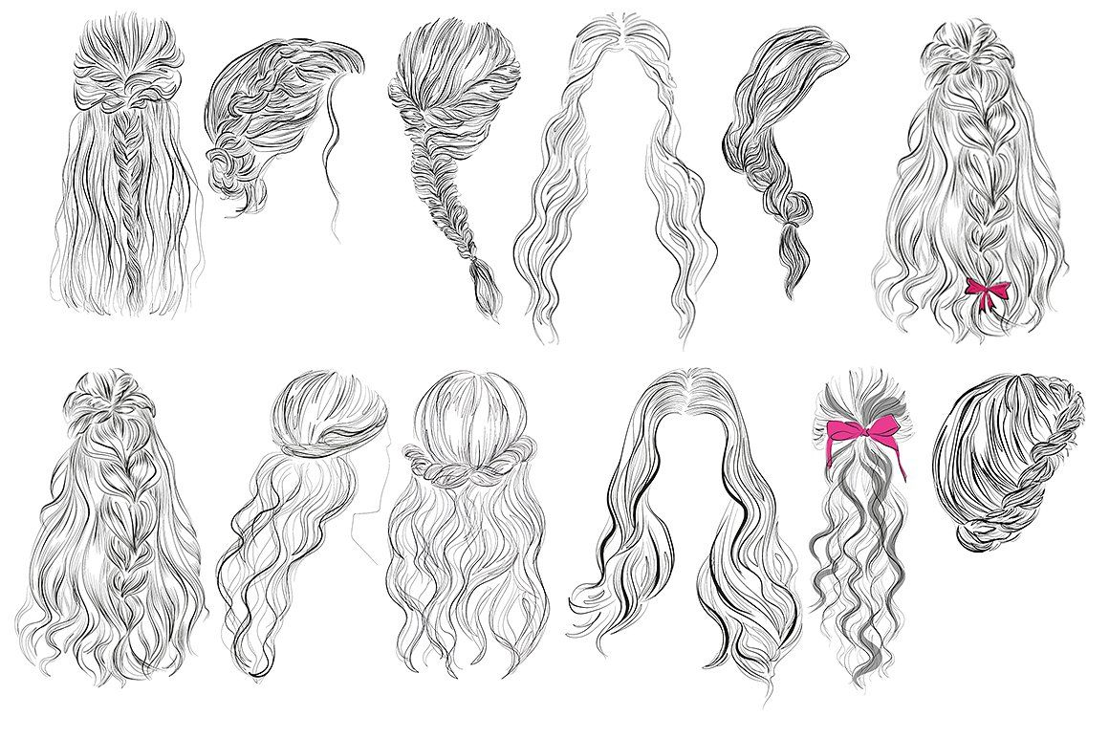

Практическое занятие № 6. Технологические методы оформления волос в прическу Задание: выполните оформление волос в прическу, используя предлагаемые сведения
Прическа с элементом «колосок».
Инструменты: зажимы, расчески.
Материалы: лак при необходимости, резинки, шпильки, невидимки.
Порядок выполнения работы:
Для плетения колоска следует выделить на теменной зоне две пряди толщиной 3 см. каждая, затем положить правую прядь на левую, далее, отделив с помощью расчески-хвостика следующую прядь, положить ее сверху на правую прядь, прядь с права на левую и т.д.
Вечерняя прическа «скульптура». Представляет собой объем в теменной зоне и состоит из скульптурных локонов. Для ее выполнения требуются волосы длиной ниже плеч. Для фиксации волос применяются лак, шпильки и тупировка. Предварительно все волосы собрать на макушке в «конский хвост», закрепить резинкой и разделить хвост на 6 прядей одинаковой толщины. Затем каждую прядь накручивают на щипцы, слегка тупируют, отглаживают щеткой, фиксируют лаком и скручивают в цилиндрическую форму, локон закрепить невидимкой или шпилькой.

Практическое занятие № 7. Оформление прически в кольцевые локоны
Задание: оформите прическу в кольцевые локоны, используя предлагаемые сведения
Инструменты: зажимы, расчески.
Материалы: лак при необходимости, резинки, шпильки, невидимки.
Порядок выполнения работы:

1. Выделить прядь волос и придать ей форму ленты.
2. Скрутить прядку колечком в направлении вперед, при этом кончики волос должны находиться внутри завитка.
3. Правильно расположив локон, зафиксировать его с помощью зажима.
4. Выполнив и закрепив необходимое количество локонов, следует просушить волосы феном.

Практическое занятие № 8. Оформление прически на основе «пучка»
Задание: оформите прическу на основе «пучка», используя предлагаемые сведения
Классический пучок.
Инструменты: зажимы, расчески.
Материалы: лак при необходимости, резинки, шпильки, невидимки.
Порядок выполнения работы:
Прическа выполняется на длинных волосах. Если недостаточно густоты или длины, можно использовать объем или шиньон. Для оформления фронтальной части прически следует предварительно выделить волосы и выполнить холодную укладку волос. высушить их и только потом собрать остальные волосы в хвост в нижней затылочной зоне. Затем выполнить сильный начес или применить объем. Волосы хвоста делят на три части и равномерно распределяют по объему, маскируя его. Вычесанную поверхность пучка можно украсить жгутиками, предварительно оставив для них три пряди или используя концы прядей от пучка.
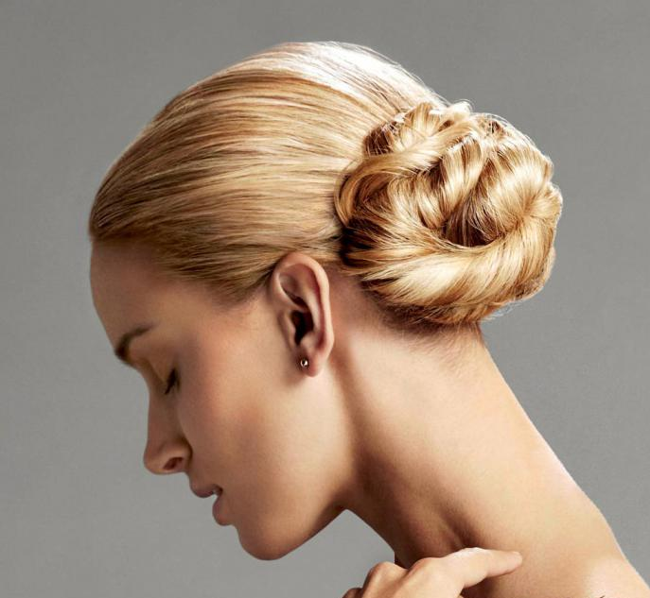

Практическое занятие № 9. Оформление прически на основе «ракушки»
Инструменты: зажимы, расчески.
Материалы: лак при необходимости, резинки, шпильки, невидимки.
Порядок выполнения работы:
1. Отделить и закрепить с помощью зажимов теменную и две боковые зоны.
2. Начесать всю затылочную зону головы.
3. Аккуратно разгладить все волосы затылочной зоны и зачесать их на одну сторону.
4. В центре задней части шеи закалываем волосы невидимками крест- накрест.
5. Волосы с левой стороны скрутить в жгут, создавая форму раковины и закрепить шпильками.
6. Переходим к оформлению боковых зон. Они легонько начесываются и заворачиваются таким образом, чтобы не было видно шов. Кончики волос оставить свободными.
7. Переходим к оформлению теменной зоны (в любом порядке)
8. Оставшиеся свободные кончики волос подвиваем щипцами.
9. Фиксируем прическу лаком.
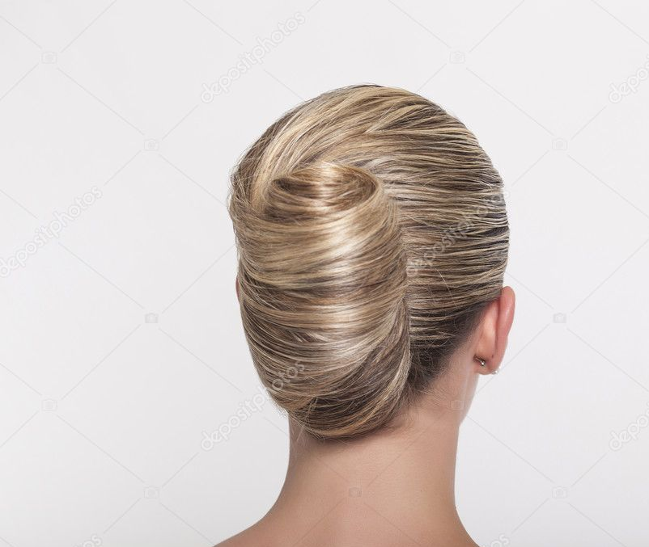

Практическое занятие № 10. Оформление прически на основе «валика»
Задание: оформите прическу на основе «валика», используя предлагаемые сведения
Прическа в стиле «бабетта».
Инструменты: зажимы, расчески.
Материалы: лак при необходимости, резинки, шпильки, невидимки.
Порядок выполнения работы:
Для этой прически можно использовать среднюю длину волос с выполнением сильного начеса. В прическе характерным элементом является валик. Для выполнения прически следует волосы сильно начесать, затем тщательно отчесать и собрать волосы в тугой валик, фиксируя шпильками и лаком. Фронтальную часть оформить в виде кока или челки.
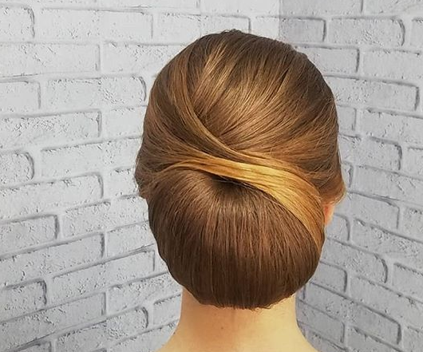

Практическое занятие № 11. Оформление прически на основе «хвоста»
Задание: оформите прическу на основе «хвоста», используя предлагаемые сведения
Прическа на основе «хвоста» с элементом «коса».
Инструменты: зажимы, расчески.
Материалы: лак при необходимости, резинки, шпильки, невидимки.
Порядок выполнения работы:
Рекомендуется для торжественных случаев. Выполняется на длинные волосы. Все волосы гладко зачесываются и собираются в тугой хвост. Обрабатываются лаком для гладкости. Хвост делится на две пряди, которые заплетаются в свободные косы. Затем эти косы фигурно выкладываются вокруг хвоста. Для выделения отдельных прядей можно использовать воск.
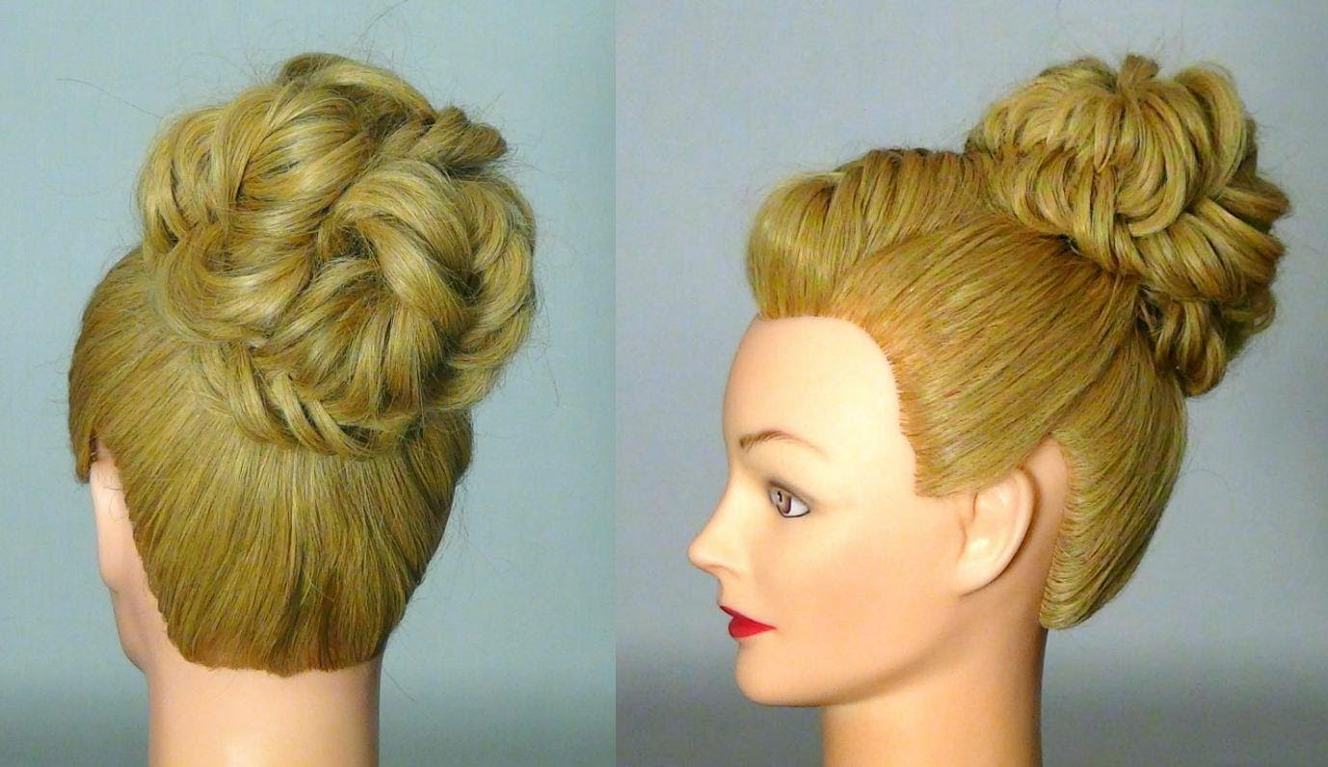

Практическое занятие № 12. Разработка вечерней прически
Вечерняя (свадебная) прическа на длинные волосы с элементами плетения и локонов
Инструменты: зажимы, расчески.
Материалы: лак при необходимости, резинки, шпильки, невидимки.
Порядок выполнения работы:
1. Накрутить все волосы на бигуди по классической схеме.
2. Тщательно просушить волосы под сушуаром.
3. Снять бигуди.
4. Разделить волосы дугообразным пробором через наивысшую точку головы
5. Выполняем плетение затылочной зоны во французскую косу с асимметричным направлением, закрепляем резинкой, оставив конец косы свободным.
6. Выполняем плетение теменной зоны во французскую косу, начиная с височной зоны с одной стороны, а заканчивая другой.
7. Закрепление косы резинкой, соединение ее косой, заплетенной в затылочной зоне.

Практическое занятие № 13. Моделирование причесок с применением постижа
Объемная свадебная прическа с постижем
Инструменты: зажимы, расчески.
Материалы: лак при необходимости, резинки, шпильки, невидимки,
Порядок выполнения работы:
1. провести пробор от уха до уха поближе к лицу
2. выполняется начес на затылочной зоне
3. постижерное изделие валик закрепляем шпильками на макушечной зоне
4. прикрываем валик волосами затылочной зоны
5. волосы височных зон отчесываем назад и закрепляем на затылке
6. оформление челки и украшение прически

Практическое занятие № 14. Разработка исторических причесок
Прическа в стиле бидермайер.
Инструменты: зажимы, расчески.
Материалы: лак при необходимости, резинки, шпильки, невидимки,
Порядок выполнения работы:
Прическа отличается высоко стоящими петлями, кручеными и плетеными косами в области теменной зоны и гроздьями локонов в височных зонах. При создании такой прически можно использовать накладные элементы (шиньоны и пряди).
1. волосы разделить на три части по схеме.
2. височные хвосты накручиваются щипцами или на бигуди мелкого диаметра и оформляются локоны.
3. центральная часть прически оформляется в петлю с помощью начеса (для большей устойчивости можно применить валик или каркас).
4. элементы косы и жгута можно выполнить из накладных волос.
5. выполненную прическу можно украсить цветами и лентами.

Практическое занятие № 15 Прически для выпускного бала
Прическа для выпускного бала с бантом из волос.
Инструменты: зажимы, расчески.
Материалы: лак при необходимости, резинки, шпильки, невидимки,
Порядок выполнения работы:
1. выпрямить волосы при помощи утюжка.
2. собрать волосы в хвост в нижней затылочной зоне.
3. разделить хвост на три пряди.
4. пряди укладываются в виде перевернутой восьмерки и закрепляются шпильками.
5. третья прядь поднимается наверх и скручивается в жгут до середины длины.
6. укладка накрученной в жгут части пряди кольцом.

Практическое занятие №16 Выполнение конкурсных причесок
Задание: выполните конкурсную прическу, используя предлагаемые сведения
Инструменты: зажимы, расчески.
Материалы: лак при необходимости, резинки, шпильки, невидимки,
Порядок выполнения работы:
Прическу выбирается по вкусу, по стилю.
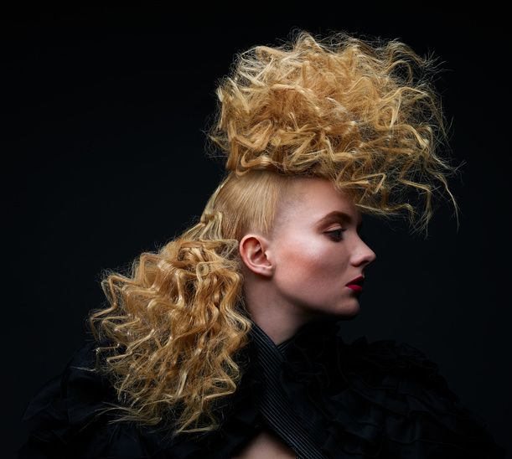

Список литературы
Основные источники:
1 Королева С.И. Оформление причесок: учебник для студ. Учреждений сред. Проф. образования/ С. И. Королева – 4-е изд. Перераб.- М. :Издательский центр «Академия», 2016.- 144с.
Дополнительные источники:
1. Журнал «Долорес»
2. Журнал «HAIRIS»
3. ГОСТ Р 51142-98 Государственный стандарт РФ. Услуги бытовые. Услуги парикмахерских. Общие технические условия. Государственные санитарно-эпидемиологические правила и нормативы СанПин 2.1.2. 2631-10 «Парикмахерские. Санитарно - эпидемиологические требованиями к устройству, оборудованию и содержанию» (утв. Главным государственным санитарным врачом от 18.05.2010 N 59

Сетевые ресурсы:

1.Профессиональная Парикмахерская Газета [Электронный ресурс] Режим доступа: http://gazeta-p.ru/
2.Форум парикмахеров [Электронный ресурс] Режим доступа: http://www.parikmaher-online.ru/
3.Парикмахер ТВ [Электронный ресурс] Режим доступа: http://parikmaxer.tv
4.Sni-теория парикмахерского дела [Электронный ресурс] Режим доступа: http://parikmahersni.ucoz.ru/
5.Новейшие технологии в парикмахерском деле [Электронный ресурс] Режим доступа: http://goodwoman.ru

